Le LIDAR et la physico-chimie atmosphérique
Le 27 Septembre 2013 le GIEC (Groupe d'experts Intergouvernemental sur l'Évolution du Climat) présentait son nouveau rapport : la température moyenne sur Terre qui a déjà augmenté de $0,8^{∘}C$ depuis l'ère pré-industrielle devrait continuer à s'accroître, de 1,1 à $6,4^{∘}C$ durant le siècle prochain. Les activités humaines semblent être la principale cause de ce réchauffement climatique (certitude à $95\%$ ) et notamment la production humaine de gaz à effet de serre, principalement le dioxyde de carbone. Le 17 Octobre 2013 l'OMS (Organisation Mondiale de la Santé) et le CIRC (Centre International de Recherche sur le Cancer) déclaraient l'air que nous respirions cancérigène à cause des polluants (particules fines essentiellement) qui le composaient. Dans ces circonstances, il apparaît essentiel de surveiller et de contrôler la qualité de notre atmosphère. Le LIDAR (LIght Detection And Ranging) atmosphérique répond parfaitement à ces attentes. En utilisant des sources laser il fournit en effet des informations sur la composition et la concentration des différents constituants de l'atmosphère, et permet également par effet Doppler de suivre le déplacement de nuages de particules.
Ce problème étudie le principe de fonctionnement du LIDAR atmosphérique et quelques propriétés de l'atmosphère.
I LIDARS atmosphériques
Le principe de fonctionnement du lidar est proche de celui du radar. C'est un instrument de sondage atmosphérique à distance, utilisant des ondes électromagnétiques dont la longueur d'onde se situe dans le domaine de transparence de l'atmosphère, entre $0,3μ m$ et $10μ m$ environ. L'émetteur est un laser à impulsions. Le rayonnement émis interagit avec les particules et les molécules de l'atmosphère, dans la direction de la ligne de visée. Une partie du rayonnement est renvoyée dans la direction de l'émetteur : elle est rétrodiffusée. Le lidar mesure l'intensité rétrodiffusée au cours du temps pour la caractérisation des aérosols et des gaz. Certains lidars utilisent l'effet Doppler et mesurent la fréquence du signal rétrodiffusé pour étudier la vitesse des vents par exemple.
I.A - Équations simplifiées du lidar atmosphérique
Le laser, situé à l'altitude $z=0$, émet un signal électromagnétique de puissance $P_{0}$. La traversée de l'atmosphère atténue la puissance du faisceau. À l'altitude $z$, celle-ci est $P(z)$. Une couche d'atmosphère située entre $z$ et $z+dz$ rayonne la puissance: $dP$ ray $=α(z)P(z)dz$. L'axe des $z$ est orienté suivant la verticale ascendante et $α(z)$ est fonction de la nature et de la concentration des particules et molécules situées à l'altitude $z$.
On supposera pour simplifier que la vitesse de propagation des ondes électromagnétiques est la même en tout point, on la note $c$.
I.A.1) a) L'aire de la section droite du faisceau laser est notée $S$. La durée de l'impulsion laser est $t_{ℓ}$. À quelle date est reçue par le laser l'impulsion émise à la date $t_{0}$ et diffusée par une molécule se situant à la distance $z$ ?
Le signal reçu à la date $t$ a été diffusé par des molécules se trouvant dans un cylindre de volume $SΔz$. Donner l'expression puis la valeur numérique de $Δz$ sachant que le lidar émet des impulsions de durée $t_{ℓ}=7,0 ns$.
b) Les impulsions sont émises à la fréquence $F_{ℓ}=20 Hz$. Ce lidar permet-il de sonder l'atmosphère jusqu'à une altitude de 12 km ?
I.A.2) Établir l'équation différentielle vérifiée par la puissance $P(z)$. En déduire l'expression de $P(z)$ en fonction de $P_{0}$ et de l'intégrale $∫_{0}^{z} α(u)du$.
I.A.3) Seule la puissance diffusée dans la direction du laser est utile. On note $k$ la fraction de la puissance diffusée qui retourne vers le laser. Le facteur $k$ est un coefficient sans dimension dépendant uniquement de la nature de l'interaction entre l'onde électromagnétique et la molécule. On note $P_{rd}(z)$ la puissance rétrodiffusée par le volume $SΔz$ sondé par l'impulsion laser et situé à l'altitude $z$.
Montrer que, si on note $β(z)=kα(z),P_{\text{rd }}(z)=\frac{1}{2}ct_{ℓ}β(z)P(z)$.
I.A.4) La lumière rétrodiffusée revient vers l'émetteur en traversant à nouveau l'atmosphère. Cette lumière est reçue par un détecteur d'aire $A$, situé en $z=0$. La puissance reçue par le détecteur est égale à
$$P_{\text{détecteur }}=KP(0)\frac{ct_{ℓ}}{2}β(z)\frac{A}{z^{2}}exp⁡\left(−2\int_{0}^{z}{ } α(u)du\right)$$
où $K$ est un facteur numérique sans dimension.
Commenter soigneusement l'expression de la puissance reçue par le détecteur.
Cette puissance reçue est très faible (de l'ordre de quelques nanowatts pour une cible située à 3 kilomètres), le signal doit donc être amplifié. L'étude du signal permet de remonter à la fonction $α(z)$ et donc à la composition du volume d'atmosphère sondé.
I.B - Dipôle rayonnant
Les molécules atmosphériques, excitées par l'onde électromagnétique du laser, de pulsation $ω$, vont se comporter comme des dipôles oscillants, diffusant l'onde reçue. Nous modéliserons, pour simplifier, la molécule comme un dipôle de moment $\vec{p}(t)=p(t){\vec{u}}_{x}$ situé en un point $O$. Un point de l'espace est repéré par ses coordonnées sphériques d'origine $O$ et d'axe $Ox$ (cf figure 1).
On pose $p(t)=eℓ(t)=eℓ_{0}cos⁡(ωt)$.
La longueur d'onde du laser est de l'ordre de quelques micromètres.
I.B.1) a) Quelle est la relation entre la pulsation $ω$ de l'onde et sa longueur d'onde $λ$ si on prend la relation de dispersion d'une OPPM dans le vide?
b) Les échelles de longueur décrivant le système vérifient $ℓ_{0}≪λ$ et $ℓ_{0}≪r$.
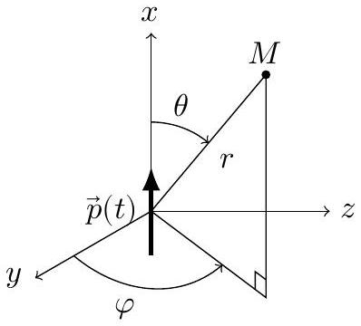
Figure 1
Préciser la signification physique de ces deux inégalités.
c) Définir la zone de rayonnement. Est-il légitime d'étudier le champ rayonné par la molécule dans cette zone?
I.B.2) L'observation montre que le champ magnétique rayonné par le dipôle décroît en $1/r$, qu'il est indépendant de $φ$, qu'il varie en $sin⁡θ$ et que sa norme est proportionnelle à l'accélération des charges donc à la dérivée seconde de $p$, notée $p^{′′}$. On peut donc écrire:
$$\vec{B}(M,t)=α\frac{μ_{0}}{4π}\frac{sin⁡θ}{r}p^{′′}\left(t−\frac{r}{c}\right){\vec{u}}_{φ}$$
où $α$ est un coefficient qui s'exprime en fonction de constantes fondamentales.
a) Justifier par un argument de symétrie que le champ magnétique en $M$ est dirigé par ${\vec{u}}_{φ}$.
b) Quelle est la signification du terme $t−r/c$ dans l'expression de $\vec{B}$ ?
c) Justifier par une analyse dimensionnelle que l'expression $α=1/c$ est cohérente.
d) Déterminer l'expression du champ électrique sachant que l'onde rayonnée a localement la structure d'une onde plane progressive.
I.C - Puissance rayonnée
I.C.1) a) Établir l'expression du vecteur de Poynting $\vec{R}$ de ce champ.
b) Établir que l'expression de la puissance moyenne rayonnée à travers la sphère de centre $O$ et de rayon $r$ s'écrit
$$\left\langle P_{m}\right\rangle =\frac{μ_{0}}{12πc}ω^{4}p_{0}^{2}$$
c) Comment peut-on interpréter le fait que $\left\langle P_{m}\right\rangle$ ne dépend pas de $r$ ?
I.C.2) La molécule est excitée par l'onde électromagnétique du laser. Le moment dipolaire résultant de cette excitation s'écrit : $\vec{p}(t)=\frac{e^{2}}{mω_{0}^{2}}\vec{E}(0,t)$, où $e$ est la charge élémentaire, $m$ la masse de l'électron, $ω_{0}$ une pulsation caractéristique de la molécule traduisant l'interaction entre l'électron et le reste de la molécule et $\vec{E}(0,t)$ le champ électrique émis par le laser au point $O$ où se trouve la molécule.
Montrer que $\left\langle P_{m}\right\rangle$ peut se mettre sous la forme
$$\left\langle P_{m}\right\rangle =σE_{0}{\left(\frac{ω}{ω_{0}}\right)}^{4}$$
où $E_{0}$ est l'éclairement de l'onde excitatrice, défini comme la puissance moyenne reçue par une surface orthogonale à la direction de propagation et $σ$ une grandeur que l'on exprimera en fonction de $e,μ_{0}$ et $m$ et dont on donnera la dimension.
I.C.3) On s'intéresse maintenant à des molécules situées au voisinage de l'altitude $z$.
Exprimer alors la grandeur $α(z)$ utilisée précédemment en fonction de $σ$, des pulsations $ω$ et $ω_{0}$ et de la densité moléculaire $n(z)$ à l'altitude $z$.
Le traitement du signal reçu par le détecteur permet de remonter à la fonction $α(z)$ donc à la concentration en molécules, comme les molécules d'eau, de diazote, de dioxyde de carbone...
I.D - Choix de la source laser - Étude d'une source laser à solide : le saphir dopé titane : Ti : saphir
Les progrès récents dans la réalisation de lasers à solides performants permettent dorénavant de les utiliser dans les lidars.
I.D.1) Cristal ionique de Corindon
Les saphirs incolores sont constitués d'oxyde d'aluminium $\left({Al}_{p}O_{3}\right)$ cristallisant en «Corindon»: structure hexagonale d'ions $O^{2−}$ dans laquelle les ions ${Al}^{q+}$ occupent le centre d'une partie des sites octaédriques. La figure 2 présente la maille à base losange d'une structure hexagonale de type Corindon et la position des sites octaédriques.
a) À partir de la configuration électronique de l'atome d'aluminium dans son état fondamental, déduire quel cation très stable ${Al}^{q+}$ peut se former à partir de l'aluminium.
b) Compte tenu de l'électro-neutralité du cristal ionique déterminer la valeur de $p$.
c) Déterminer la proportion (en pourcentage) de sites octaédriques occupée dans la structure du Corindon.
d) Calculer la masse volumique d'un cristal de Corindon.
e) Exprimer en fonction de $a$ et $c$ la plus courte distance, notée $d_{Al−O}$, entre le centre d'un atome d'hydrogène et d'un atome d'aluminium. En déduire dans le cas d'un contact anion-cation le rayon ionique de l'ion ${Al}^{q+}$.
I.D.2) Source laser à solide Ti : saphir
Lorsque $0,1\%$ à $1\%$ des ions ${Al}^{q+}$ sont substitués par des ions $M^{q+}$, les saphirs incolores peuvent devenir colorés. Dans les lasers à solide saphir dopé titane $0,2\%$ en masse, des ions aluminium sont remplacés par du titane. Le saphir dopé titane absorbe alors dans le visible entre 450 et 550 nm et ré-émet entre 650 et 950 nm .
a) Commenter l'évolution des rayons ioniques pour les différents cations du titane.
b) La substitution d'un cation métallique par un autre n'est possible que si la variation de rayon ionique n'excède pas $15\%$. Commenter.
II Production anthropogénique de dioxyde de carbone
On appelle gaz à effet de serre les gaz présents dans l'atmosphère qui piègent une partie des radiations (notamment infrarouges) émises par le sol vers l'espace et peuvent ainsi provoquer un réchauffement des couches d'air proches de la terre. Les gaz à effet de serre «naturels» sont primordiaux puisqu'ils permettent d'élever la température moyenne sur Terre de $−{18}^{∘}C$ à ${15}^{∘}C$, permettant ainsi le développement de la vie. Mais depuis l'ère industrielle des gaz à effet de serre anthropogéniques (créés par l'homme) sont également produits, en quantité toujours plus importante, provoquant (source GIEC) un réchauffement climatique pouvant atteindre jusqu'à $6^{∘}C$ et une élévation du niveau des océans, par dilatation et fonte des glaciers, pouvant atteindre près d'un mètre.
La production anthropogénique de dioxyde de carbone contribuerait à elle seule à plus de $50\%$ à cet effet de serre additionnel. Le transport routier contribue à plus de $25\%$ à la production de dioxyde de carbone anthropogénique. En effet la combustion de l'essence dans les moteurs à explosion des automobiles libère une quantité importante de dioxyde de carbone. Le tableau 1 présente quelques données techniques sur un véhicule Renault Clio IV.
Cylindrée | $$V_{max}−V_{min}=900{ cm}^{3}$$
Puissance | 90 chevaux au régime de 5250 tours par minute $(1$ cheval $=735 W)$
Émission de ${CO}_{2}$ | $$99 g⋅{ km}^{−1}$$
Consommation moyenne | $4,3 L$ pour 100 km

Tableau 1 Renault Clio IV, modèle essence, version 0.9 energy zen eco2 99 g
L'octane liquide $C_{8}H_{18(1)}$ est un composant représentatif des constituants de l'essence.
On considérera dans la suite l'essence uniquement constituée d'octane.
L'essence alimente un moteur à combustion interne dont le fonctionnement peut être modélisé par un cycle de Beau de Rochas. Les gaz seront supposés parfaits et l'air constitué de $20\%$ de dioxygène et de $80\%$ de diazote. Le rapport $γ=c_{p}/c_{v}$ de l'air vaut $γ=1,4$.
À chaque tour de cycle, des volumes $V_{1}$ d'air et $V_{\text{oct }}$ d'octane liquide sont introduits dans un cylindre fermé par un piston mobile. Le cylindre subit les transformations suivantes, supposées réversibles:
$−(a)→(b)$ compression adiabatique ;
- $(b)→(c)$ combustion isochore ;
$−(c)→(d)$ détente adiabatique ;
$−(d)→(a)$ transformation isochore.
L'état initial (a) est caractérisé par : $P_{1}=1,0bar,V_{1}=V_{max}=1000{ cm}^{3},T_{1}=300 K$ et $V_{\text{oct }}=9,2×{10}^{−5} L$.
II.A - Représenter ce cycle dans un diagramme de Clapeyron ( $P,V$ ).
II. $B$ - En tenant compte des données techniques, calculer $V_{\text{min }}=V_{2}$ puis le coefficient $α=V_{1}/V_{2}$.
II. $C$ - Exprimer la température $T_{2}$ et la pression $P_{2}$ après la compression adiabatique réversible en fonction de $α$, de $T_{1}$ ou $P_{1}$. En déduire les valeurs numériques de $T_{2}$ et $P_{2}$.
II.D - État physique de l'octane pur
La réaction de combustion de l'octane a ensuite lieu, pour former de l'eau et du dioxyde de carbone gazeux. Cette question et la suivante permettent de déterminer l'état physique de l'octane et de l'eau sous la pression $P_{2}$ et à la température $T_{2}$. On considérera dans cette question et la suivante que l'octane et l'eau sont des corps purs.
On rappelle la formule de Clapeyron pour un équilibre liquide-vapeur où les indices $m$ indiquent des grandeurs molaires
$$\frac{dP}{ dT}=\frac{ΔH_{éb}^{0}}{T\left(V_{m,gaz}−V_{m,liq}\right)}$$
II.D.1) Justifier que cette formule se simplifie en
$$\frac{dP}{ dT}=\frac{ΔH_{éb}^{0}}{TV_{m,gaz}}$$
II.D.2) En supposant le gaz parfait, exprimer le volume molaire $V_{m\text{,gaz }}$ en fonction de la constante des gaz parfaits $R$, de la pression $P$ et de la température $T$.
II.D.3) En déduire l'expression de la pression de vapeur saturante $P$ en fonction de $R$, de $ΔH_{\text{éb }}^{0}$, de la pression standard. $P^{∘}$, de $T$ et de $T_{\text{éb }}$, température d'ébullition sous pression $P^{∘}$.
II.D.4) Faire l'application numérique de la pression de vapeur saturante pour l'octane à la température $T_{2}$. Conclure sur l'état physique de l'octane pur dans les conditions ( $P_{2},T_{2}$ ).
II.E - État physique de l'eau pure
La figure A du document réponse présente le diagramme d'état de l'eau.
II.E.1) Préciser les noms des états physiques associés aux domaines 1 à 4 .
II.E.2) Préciser les noms donnés aux points A et C , et l'abscisse du point B .
II.E.3) Préciser l'état physique de l'eau pure dans les conditions ( $P_{2},T_{2}$ ).
II.F - Écrire l'équation de la réaction de combustion de l'octane que l'on notera (1) (on équilibrera l'équation de la réaction avec une molécule d'octane et on considérera l'eau et l'octane à l'état gazeux).
II. $G$ - Calculer l'enthalpie standard et l'entropie standard de la réaction de combustion (1). Ces grandeurs seront supposées indépendantes de la température.
II.H - En déduire la valeur de la constante d'équilibre à la température $T_{2}$. Commenter.
II.I - Quelles conditions de pression et de température favorisent la réaction de combustion d'un point du vue thermodynamique? On justifiera brièvement.
II.J - Calculer pour un tour de cycle les quantités de matière initiales en réactifs et identifier le réactif limitant.
II. $K$ - En considérant la réaction de combustion totale et la consommation moyenne de la voiture en essence, calculer la masse moyenne $m_{1}$ de ${CO}_{2}$ émis par kilomètre. Commenter.
III Acidité des eaux de pluie
Le pH des eaux de pluie est généralement compris entre 4 et 5,5 . Cette acidité est due aux constituants et polluants de l'atmosphère. Une «sur-acidité » des eaux de pluie peut avoir des conséquences dramatiques :
- en décembre 1952 le smog londonien (brouillard très acide dû à des concentrations anormalement élevées de dioxyde de soufre) provoqua une surmortalité de plus de 4000 personnes;
- dans les lacs de montagne l'acidification des eaux peut solubiliser les sels d'aluminium toxiques pour la faune aquatique ;
- l'acidité des pluies peut endommager certains monuments, en solubilisant notamment le carbonate de calcium.
Cette partie propose de justifier cette acidité et d'étudier l'effet de quelques paramètres sur cette acidité. Dans toute cette partie l'autoprotolyse de l'eau sera négligée.
On notera de façon indifférente $H_{2}{CO}_{3(aq)}$ ou ${CO}_{2(aq)}$ et $H_{2}{SO}_{3(aq)}$ ou ${SO}_{2(aq)}$.
III.A - Acidité due au dioxyde de carbone gazeux
Le dioxyde de carbone gazeux se solubilise dans l'eau (équilibre (3) dans le tableau de données en fin d'énoncé) puis le dioxyde de carbone aqueux peut réagir avec l'eau pour libérer des ions hydronium (seule la première
acidité sera considérée). L'acidité due au dioxyde de carbone gazeux peut donc s'interpréter à partir de l'équation chimique (2) :
$${CO}_{2( g)}+2H_{2}O_{(1)}={HCO}_{3(aq)}^{−}+H_{3}O_{(aq)}^{+}$$
III.A.1) Exprimer la constante $K_{2}$ de l'équilibre (2) en fonction de $K_{3}$ et $K_{a1}$ puis calculer sa valeur à ${25}^{∘}C$.
III.A.2) La pression partielle moyenne en ${CO}_{2}$ au sommet du Mauna Loa à Hawaii est actuellement de $39,5 Pa$. En déduire, dans l'hypothèse où seul le dioxyde de carbone est responsable de l'acidité, le pH de l'eau de pluie se formant au sommet du Mauna Loa. Commenter.
III.A.3) En 2100 la pression partielle de ${CO}_{2}$ pourrait atteindre 50 Pa . Quelle variation de pH accompagnera cette évolution de la concentration en ${CO}_{2}$ dans l'atmosphère ? Commenter.
III.B - Acidité due au dioxyde de soufre gazeux
De la même façon, le dioxyde de soufre gazeux se solubilise dans l'eau (équilibre (3') des données) puis le dioxyde de soufre aqueux peut réagir avec l'eau pour libérer des ions hydronium (seule la première acidité sera considérée). L'acidité due au dioxyde de soufre gazeux peut donc s'interpréter à partir de l'équation (2')
$${SO}_{2( g)}+2H_{2}O_{(1)}={HSO}_{3(aq)}^{−}+H_{3}O_{(aq)}^{+}$$
On donne : $Δ_{r}H_{2^{′}}^{∘}=−43,6 kJ⋅{ mol}^{−1}$ à ${25}^{∘}C$.
III.B.1) Donner les schémas de Lewis de ${CO}_{2}$ et ${SO}_{2}$. En déduire pourquoi le dioxyde de soufre se solubilise nettement mieux que le dioxyde de carbone ( $K_{3^{′}}≫K_{3}$ ).
III.B.2) Calculer $K_{2^{′}}$ à ${25}^{∘}C$. En atmosphère «normalement» polluée la pression partielle en ${SO}_{2}$ est de $2×{10}^{−9}$ bar. Calculer le pH de l'eau de pluie en supposant qu'il n'est dû qu'à la solubilisation du ${SO}_{2}$. Commenter.
III.B.3) On étudie dans cette question l'effet d'une hausse de température (due au réchauffement climatique) sur ce pH .
a) Rappeler la relation entre la dérivée de $ln⁡\left(K_{2^{′}}\right)$ par rapport à la température et l'enthalpie standard de la réaction (2').
b) Exprimer la dérivée du pH par rapport à la température en fonction de l'enthalpie standard de la réaction (2'), de la température et de la constante des gaz parfaits $R$.
c) Quelle variation de pH résulterait d'une augmentation de température de $5^{∘}C$ à partir de ${25}^{∘}C$ ? Commenter.
III.C - Acidité due à la formation "d'acide sulfurique"
L'acidité des pluies acides est en fait en grande partie expliquée par l'oxydation dans l'eau des ions hydrogénosulfites ${HSO}_{3}^{−}$. Cette oxydation peut se faire notamment grâce à l'eau oxygénée $H_{2}O_{2}$ dont on considérera dans cette partie que la concentration vaut $1×{10}^{−9} mol⋅{ L}^{−1}$ dans les eaux de pluie. La figure B du document réponse donne le diagramme potentiel-pH de quelques espèces du soufre ( ${SO}_{2(aq)}$ et ses bases associées et l'ion sulfate ${SO}_{4}^{2−}$ ).
III.C.1) Attribuer à chaque espèce son domaine. Commenter les valeurs de pH correspondant aux segments verticaux. Déduire du diagramme potentiel-pH le potentiel standard du couple ${SO}_{4(aq)}^{2−}/{SO}_{2(aq)}$.
III.C.2) Établir l'équation de la droite $E=f(pH)$ associée au couple $H_{2}O_{2(aq)}/H_{2}O$. La tracer sur le diagramme potentiel-pH partiel du soufre. En déduire l'équation bilan de la réaction d'oxydation se passant au sein des nuages (à pH entre 4 et 5,5 ).
III.C.3) Expliquer pourquoi le pH est alors plus faible que celui calculé à la question III.B.2. Deux raisons sont attendues.
IV Formation et suivi des nuages
Le lidar permet aussi de suivre la formation et le déplacement des nuages par effet Doppler, en étudiant l'onde diffusée par les particules portées par le vent. La seule différence avec le lidar étudié dans la partie I est dans le mode de détection. Au lieu d'une détection directe, on effectue une détection hétérodyne, dont le principe est décrit en IV.B.2.
IV.A - Stabilité de l'atmosphère
Dans un premier temps, nous allons étudier la stabilité de l'atmosphère et son rôle dans la forme des nuages. L'échelle considérée permet de négliger la courbure de la Terre, on suppose donc que la surface de la Terre est plane. On introduit une base de coordonnées cartésiennes ( ${\vec{u}}_{x},{\vec{u}}_{y},{\vec{u}}_{z}$ ), dont l'axe des $z$ est vertical ascendant. Le champ de pesanteur $\vec{g}=−g{\vec{u}}_{z}$ est supposé uniforme.
Les différentes grandeurs physiques qui caractérisent l'air ne dépendent que de l'altitude $z$.
L'air est assimilé à un gaz parfait de masse molaire $M$, constitué de $20\%$ de dioxygène et de $80\%$ de diazote.
IV.A.1) Équilibre de l'atmosphère isotherme
On suppose la température uniforme, égale à $T_{0}$.
a) En étudiant l'équilibre d'un petit cylindre de surface de base $S$, d'axe ( $Oz$ ), situé entre les plans de cote $z$ et $z+dz$, établir l'équation différentielle vérifiée par la pression $P(z)$, en fonction de $g,M,R$ et $T(z)$.
b) Montrer que la pression varie en fonction de l'altitude selon la loi
$$P(z)=P(0)exp⁡\left(−\frac{z}{H}\right)$$
où $H$ est à exprimer en fonction de $M,g,R$ et $T_{0}$.
c) Quelle est la dimension de $H$ ?
d) Calculer la masse molaire de l'air.
e) Calculer la valeur numérique de $H$ pour une atmosphère à $0^{∘}C$. Commenter la valeur obtenue.
IV.A.2) Équilibre de l'atmosphère adiabatique
On envisage maintenant l'air en évolution adiabatique réversible.
a) Énoncer la loi de Laplace reliant la température et la pression pour un gaz parfait en évolution adiabatique réversible pour lequel le rapport $γ=c_{p}/c_{v}$ est constant.
b) On définit le gradient de température adiabatique réversible dans l'atmosphère par $Γ_{a}=−\frac{dT}{ dz}$. Montrer que
$$Γ_{a}=\frac{γ−1}{γ}\frac{Mg}{R}$$
c) Effectuer l'application numérique. Commenter.
d) En déduire la loi d'évolution de la température de l'atmosphère en fonction de l'altitude $z$.
e) En déduire l'expression de la pression en fonction de $z$.
f) Ce modèle vous semble-t-il réaliste pour toute l'atmosphère ?
IV.A.3) Stabilité
Pour étudier la stabilité de l'équilibre, on suppose maintenant que l'atmosphère est en équilibre hydrostatique mais à priori non isotherme. On définit, comme précédemment, le gradient de température $Γ=−\frac{dT}{ dz}$.
a) Que vaut $Γ$ pour un équilibre isotherme ? pour un équilibre adiabatique ?
On isole par la pensée un petit volume d'air que l'on appellera particule de fluide. On note $T_{p}(z)$ sa température, $ρ_{p}(z)$ sa masse volumique et $δV_{p}(z)$ son volume à l'altitude $z$.
À l'altitude $z_{0}$, il est à la même température $T\left(z_{0}\right)$ et sous la même pression $P\left(z_{0}\right)$ que l'air environnant.
À la suite d'une perturbation, la particule de fluide se trouve à l'altitude $z_{0}+δz$. L'évolution est suffisamment rapide pour qu'elle puisse être supposée adiabatique réversible. La particule de fluide se retrouve donc à l'altitude $z_{0}+δz$ à la température $T_{p}\left(z_{0}+δz\right)$, différente de la température $T\left(z_{0}+δz\right)$ de l'air environnant. En revanche, sa pression est la même que celle de l'air environnant.
b) Justifier cette dernière hypothèse.
c) Montrer que la résultante des forces qui agissent sur la particule de fluide située à l'altitude $z$ peut se mettre sous la forme
$$\vec{F}=δV_{p}(z)\left(ρ(z)−ρ_{p}(z)\right)g{\vec{u}}_{z}$$
où $ρ(z)$ est la masse volumique de l'air environnant.
d) En déduire l'équation du mouvement de la particule de fluide, que l'on mettra sous la forme
$$\frac{d^{2}(δz)}{dt^{2}}+κδz=0$$
où $κ$ est à exprimer en fonction de $Γ\left(z_{0}\right),Γ_{a}\left(z_{0}\right),g$ et $T\left(z_{0}\right)$.
e) À quelle condition l'atmosphère est-elle stable ?
f) Montrer qu'une atmosphère isotherme est stable.
g) Quelle est la forme des nuages dans une atmosphère stable ? dans une atmosphère instable ?
IV.B - Le LIDAR pour les mesures de vents
IV.B.1) Effet Doppler
Une onde électromagnétique plane, progressive, harmonique, polarisée rectilignement, est décrite par son champ électrique
$$\vec{E}(M,t)=E_{0}cos⁡(2πft−kx+φ){\vec{u}}_{z}=E_{0}cos⁡\left(2πf\left(t−\frac{x}{c}\right)+φ\right){\vec{u}}_{z}$$
Cette onde se réfléchit sur une surface métallique parfaite, plane, parallèle au plan ( ${\vec{u}}_{y},{\vec{u}}_{z}$ ), située en $x=0$ à $t=0$, animée d'un mouvement de translation rectiligne et uniforme à la vitesse $\vec{v}=v{\vec{u}}_{x}$, avec $v≪c$.
a) On cherche l'onde réfléchie sous la forme d'une onde plane, progressive, harmonique, de fréquence $f^{′}$, d'amplitude $E_{0r}$, de phase à l'origine $φ_{r}$ et polarisée elle aussi selon ${\vec{u}}_{z}$.
Écrire le champ électrique ${\vec{E}}_{r}(M,t)$ de l'onde réfléchie.
b) Justifier la continuité du champ électrique au niveau du conducteur et montrer que
$$\left\{\begin{matrix}E_{0r}=E_{0} \\ φ_{r}=φ+π \\ f^{′}=f\frac{1−v/c}{1+v/c}\end{matrix}\right.$$
IV.B.2) Application à la mesure de la vitesse du vent
On admettra que la relation entre $f^{′}$ et $f$ est valable dans le cas de l'étude de la question I.B, l'onde étant maintenant rayonnée par une molécule animée de la vitesse $\vec{v}$. Si $\vec{v}$ n'est pas dans la direction ${\vec{u}}_{x}$, on remplace $v$ par $\vec{v}⋅{\vec{u}}_{x}$ dans la formule.
a) Simplifier l'expression de la fréquence $f^{′}$ de l'onde rayonnée compte tenu du fait que $v≪c$. On exprimera $f^{′}−f$ en fonction de $f,v$ et $c$.
b) L'impulsion laser excitatrice a pour longueur d'onde $λ=10μ m$. Quelle variation relative de fréquence cela représente-t-il ? On supposera que la vitesse du vent vaut $60 km⋅{ h}^{−1}$.
c) Pour détecter l'onde diffusée et mesurer sa fréquence, on utilise une détection «hétérodyne». On superpose sur un détecteur deux signaux : l'onde rétrodiffusée et l'onde du laser d'émission. La réponse du détecteur est proportionnelle à la valeur moyenne du carré de la somme des amplitudes de ces deux signaux, cette valeur moyenne étant prise sur une durée égale au temps de réponse du détecteur, qui est de l'ordre de la nanoseconde. Le signal électronique, copie fidèle en amplitude et en phase du signal optique, est numérisé et traité pour mesurer le décalage en fréquence induit par les mouvements des particules.
On écrit l'onde du laser d'émission sous la forme : $E_{OL}(M,t)=E_{0}cos⁡(2πft−ϕ(M))$ et l'onde diffusée : $E_{D}(M,t)=E_{0D}cos⁡\left(2πf^{′}t−ϕ^{′}(M)\right)$.
Comparer le temps de réponse $τ_{D}$ du détecteur et $τ=\frac{1}{f−f^{′}}$.
d) En déduire que le signal obtenu s'écrit
$$s_{H}(t)=s_{0}\left(E_{0}^{2}+E_{0D}^{2}+2E_{0}E_{0D}cos⁡\left(2π\left(f−f^{′}\right)t−\left(ϕ(M)−ϕ^{′}(M)\right)\right)\right)$$
e) Quelle est la principale qualité du faisceau laser mise en œuvre dans cette mesure ?
Formulaire
$$\int_{0}^{π}{ }\sin^{3}⁡(θ)dθ=\frac{4}{3}$$
Données
Célérité de la lumière dans le vide
Masse de l'électron
Charge élémentaire
Perméabilité magnétique du vide
Permittivité diélectrique du vide
Constante des gaz parfaits
Constante d'Avogadro
Constante de Boltzmann
Constante de Planck
Champ de pesanteur à la surface de la Terre
$$\begin{matrix} & c=3,00×{10}^{8} m⋅{ s}^{−1} \\ & m=9,11×{10}^{−31} kg \\ & e=1,60×{10}^{−19}C \\ & μ_{0}=4π×{10}^{−7}H⋅{ m}^{−1} \\ & ε_{0}=8,85×{10}^{−12} F⋅{ m}^{−1} \\ & R=8,32 J⋅{ K}^{−1}⋅{ mol}^{−1} \\ & N_{A}=6,02×{10}^{23}{ mol}^{−1} \\ & k_{B}=1,38×{10}^{−23} J⋅{ K}^{−1} \\ & h=6,62×{10}^{−34} J⋅ s \\ & g=9,8 m⋅{ s}^{−2}\end{matrix}$$
À ${25}^{∘}C$, on prendra: $\frac{RT}{F}ln⁡(10)≃0,06 V$, potentiel standard $E^{∘}\left(H_{2}O_{2(aq)}/H_{2}O\right)=1,77 V$.
 | H | C | N | O | Al | S | Ti
Numéro atomique | 1 | 6 | 7 | 8 | 13 | 16 | 22
Masse molaire atomique $\left(g⋅{mol}^{−1}\right)$ | 1,01 | 12,0 | 14,0 | 16,0 | 27,0 | 32,1 | 47,8

 | $${CO}_{2}$$ | octane
Masse molaire moléculaire $\left(g⋅{mol}^{−1}\right)$ | 44,0 | 114
Masse volumique du liquide $\left(g⋅L^{−1}\right)$ |  | 700
Température d'ébullition à $P^{∘}=1,013$ bar $\left( ^{∘}C\right)$ | $$−56,6$$ | 126
$$ΔH_{\text{éb }}^{0}\left( kJ⋅{ mol}^{−1}\right)$$ |  | 34,88

 | $$O_{2}( g)$$ | $${CO}_{2}( g)$$ | eau $(g)$ | octane $(g)$
Enthalpie standard de formation $\left(kJ⋅{mol}^{−1}\right)$ | 0 | $$−393,5$$ | $$−241,8$$ | $$−227,4$$
Entropie molaire standard $\left(J⋅K^{−1}⋅{ mol}^{−1}\right)$ | 205,1 | 213,8 | 188,7 | 436,4

Les enthalpies standard de formation et les entropies molaires standard sont supposées indépendantes de la température.
 | $$O^{2−}$$ | $${Ti}^{2+}$$ | $${Ti}^{3+}$$ | $${Ti}^{4+}$$
Rayon ionique (pm) | 126 | 94 | 75 | 69

 | $${CO}_{2(aq)}$$ | $${SO}_{2(aq)}$$
Couples acido-basiques à ${25}^{∘}C$ | $$pK_{a1}=6,4$$ | $$pK_{a1^{′}}=1,9$$
Couples acido-basiques à ${25}^{∘}C$ | $$pK_{a2}=10,3$$ | $$pK_{a2^{′}}=7,2$$

$$\begin{matrix}{CO}_{2( g)}={CO}_{2(aq)} & K_{3}=3,6×{10}^{−2}\text{ à }{25}^{∘}C \\ {SO}_{2( g)}={SO}_{2(aq)} & K_{3^{′}}=1,62\text{ à }{25}^{∘}C\end{matrix}$$
Structure cristalline octaédrique type Corindon
Positions des centres des ions $O^{2−}$
- à la verticale de $O$, de $A$, de $B$ et de $C$ aux altitudes $z=0$ et $z=c$;
- à la verticale de $J$, à l'altitude $z=c/2$.
Positions des centres des sites octaédriques
- à la verticale de $I$, aux altitudes $z=c/4$ et $z=3c/4$.
Valeurs des paramètres de maille : $a=276pm$ et $c=432pm$.
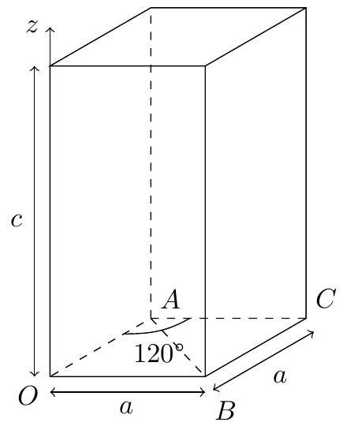
Maille à base losange
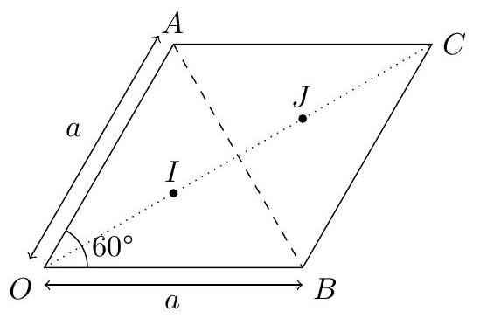
Base losange
Figure 2 Maille à base de losange d'une structure cristalline octaédrique type Corindon
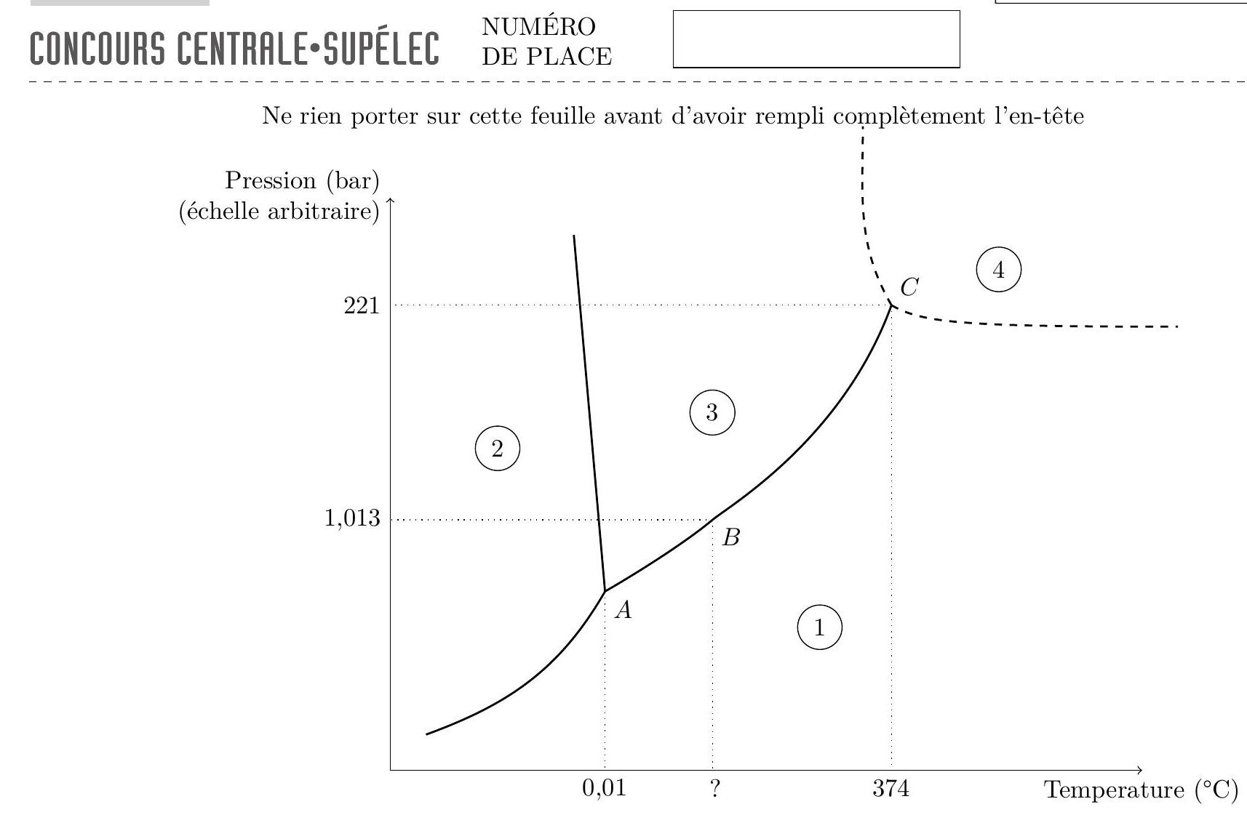
Figure A Diagramme d'état de l'eau
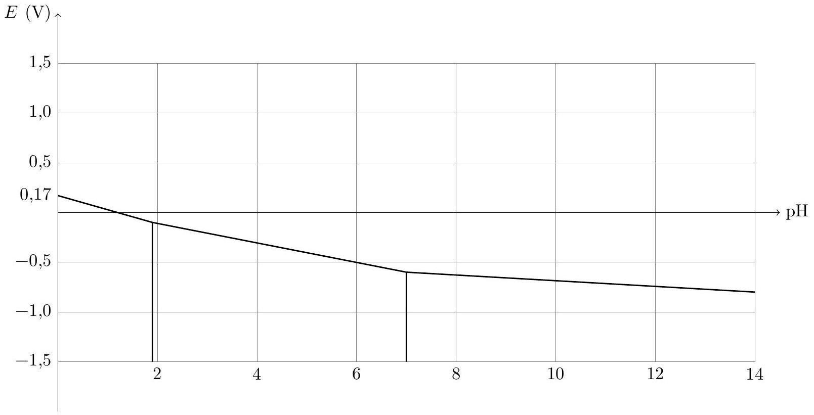
Figure B Diagramme potentiel-pH de quelques espèces du soufre

